Министерство образования Республики Беларусь

Учреждение образования

БЕЛОРУССКИЙ ГОСУДАРСТВЕННЫЙ УНИВЕРСИТЕТ

ИНФОРМАТИКИ И РАДИОЭЛЕКТРОНИКИ

Факультет инфокоммуникаций

Кафедра защиты информации

Лабораторная работа №18

«Стабилизаторы постоянного напряжения и тока с непрерывным регулированием»

|  |  |
| --- | --- |
| Выполнила  ст.гр.961401  Савченко Е.А. | Проверила  Пухир Г.А. |

Минск 2021

*Цель работы:* изучить устройство и принцип действия параметрических и компенсационных стабилизаторов напряжения и тока с непрерывным регулированием. Усвоить методы измерения их основных характеристик. Исследовать экспериментально характеристики и режимы работы стабилизаторов напряжения и тока.

1. Лабораторная установка

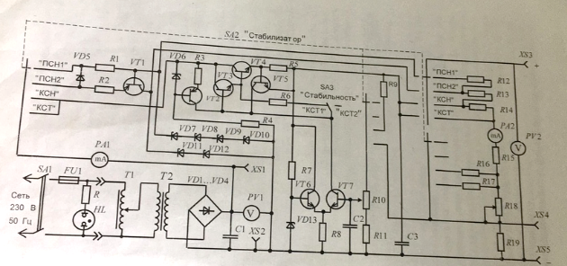

1. Нестабильность выходного напряжения параметрических стабилизаторов напряжения.

|  |  |  |  |  |  |  |  |
| --- | --- | --- | --- | --- | --- | --- | --- |
| Переключатель  «стабилизатор» | Параметр | Значения параметров | | | | | |
| Uвх,В | 10 | 20 | 30 | 40 | 45 | 50 |
| ПСН1 | Uн,В | 7,3 | 15,7 | 24 | 31,7 | 33,4 | 35,2 |
| .Uн,В | – | 8,4 | 8,3 | 7,7 | 1,7 | 1,8 |
| Kст | – | 0,93 | 0,96 | 1,03 | 2,18 | 1,95 |
| ПСН2 | Uн,В | 0 | 0 | 0 | 17,2 | 17,3 | 17,4 |
| .Uн,В | – | – | – | – | 0,1 | 0,1 |
| Kст | – | – | – | – | 19,2 | 17,4 |

1. Нагрузочная характеристика параметрических стабилизаторов напряжения

|  |  |  |  |  |  |  |  |
| --- | --- | --- | --- | --- | --- | --- | --- |
| Переключатель  «стабилизатор» | Параметр | Значения параметров | | | | | Rвых,Ом |
| ПСН1 | Iн,мА | 8 | 12 | 16 | 20 | 24 | 200 |
| Uн,В | 35,1 | 34,6 | 33,8 | 32,6 | 31,1 |
| ПСН2 | Iн,мА | 8 | 12 | 16 | 20 | 24 | 15 |
| Uн,В | 17,42 | 17,36 | 17,30 | 17,24 | 12,43 |

1. Определяем КПД и коэффициент пульсаций для ПСН1

  

Кпд = 0.606

Напряжения пульсаций=30mV

Коэффициент пульсаций=0,88

1. Определяем КПД и коэффициент пульсаций для ПСН2

  

Кпд = 0.13

Напряжения пульсаций=5mV

Коэффициент пульсаций=0,29

1. Нестабильность выходного напряжения компенсационного билизатора напряжения

|  |  |  |  |  |  |  |  |
| --- | --- | --- | --- | --- | --- | --- | --- |
| Переключатель  «стабильность» | Параметр | Значения параметров | | | | | |
| Uвх,В | 10 | 20 | 30 | 40 | 45 | 50 |
| КСТ1 | Uн,В | 7,49 | 16,38 | 17,75 | 17,90 | 17,97 | 18,02 |
| .Uн,В | – | 8,89 | 1,37 | 0,15 | 0,07 | 0,05 |
| Kст | – | 0,92 | 4,32 | 29,83 | 28,52 | 36,04 |

1. Нагрузочная характеристика компенсационного билизатора напряжения

|  |  |  |  |  |  |  |
| --- | --- | --- | --- | --- | --- | --- |
| Переключатель  «стабильность» | Параметр | Значения параметров | | | | Rвых,Ом |
| КСТ1 | Iн,мА | 60 | 80 | 100 | 120 | 20 |
| Uн,В | 39,4 | 39 | 38,7 | 38,3 |

1. Определяем КПД и коэффициент пульсаций для КСН1 при минимальном напряжении

  

Кпд=0.321

Напряжения пульсаций=2mV

Коэффициент пульсаций=39.4

1. Определяем КПД и коэффициент пульсаций для КСН1 при максимальном напряжении

  

Кпд=0.693

Напряжения пульсаций=20mV

Коэффициент пульсаций=0.52

Вывод: В ходе лабораторной работы мы изучили устройство и принцип действия параметрических и компенсационных стабилизаторов напряжения и тока с непрерывным регулированием. Усвоили методы измерения их основных характеристик. Исследовали экспериментально характеристики и режимы работы стабилизаторов напряжения и тока.